MANUAL DE USUARIO - CLIENTE
Sistema de Gestión de Inventarios LUNARIA

1. INTRODUCCIÓN
1.1 Propósito del Manual
Este manual está diseñado para guiarte como usuario del sistema LUNARIA. Aquí encontrarás todas las instrucciones necesarias para navegar por la aplicación, explorar productos, gestionar tus favoritos y realizar compras.
1.2 ¿Qué puedes hacer en LUNARIA?
- Explorar el catálogo de productos
- Buscar productos por nombre, marca o categoría
- Ver detalles completos de cada producto
- Agregar productos a tu lista de favoritos
- Ver el historial de tus compras
- Actualizar tu perfil
1.3 Roles en el Sistema
Rol | Descripción
USER | Cliente con acceso a exploración y compras
ADMIN | Administrador con acceso completo (no aplica para ti)

2. ACCESO AL SISTEMA
2.1 Requisitos Previos
- Cuenta de usuario registrada
- Navegador web actualizado (Chrome, Firefox, Edge) O
- Aplicación móvil LUNARIA en tu dispositivo Android
2.2 Registro de Nueva Cuenta (Web)
Paso 1: Accede a la página principal:
https://lunaria-bikes.vercel.app/
Paso 2: Haz clic en "Registrarse"
Paso 3: Completa el formulario de registro:
Campo | Descripción
Nombre completo | Tu nombre completo
Correo electrónico | Tu email válido
Contraseña | Mínimo 6 caracteres

Paso 4: Haz clic en "Crear Cuenta"
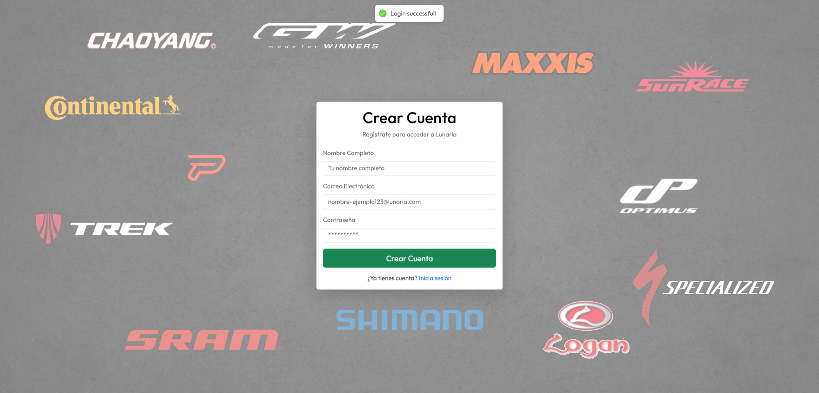Paso 5: ¡Listo! Ya puedes iniciar sesión
2.3 Iniciar Sesión (Web)
Paso 1: En la página principal, ingresa tus credenciales:
- Usuario: Tu correo electrónico
- Contraseña: Tu contraseña
Paso 2: Haz clic en "Iniciar Sesión"
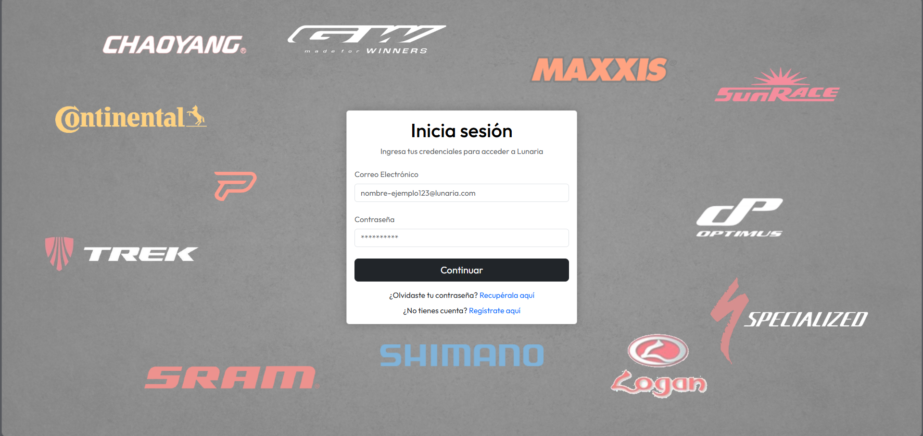2.4 Iniciar Sesión (Móvil)
Paso 1: Abre la aplicación LUNARIA
Paso 2: Ingresa tu correo y contraseña
Paso 3: Toca "Iniciar Sesión"
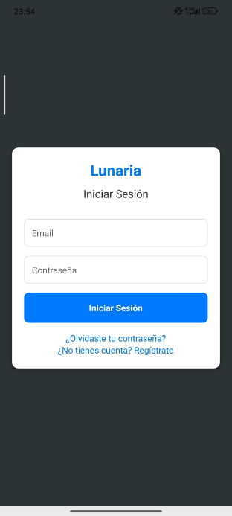

2.5 Recuperar Contraseña
Si olvidaste tu contraseña:
- En la pantalla de login, toca "¿Olvidaste tu contraseña?"
- Ingresa tu correo electrónico
- Toca "Enviar código"
- Revisa tu correo (incluye spam)
- Ingresa el código de 6 dígitos
- Crea tu nueva contraseña
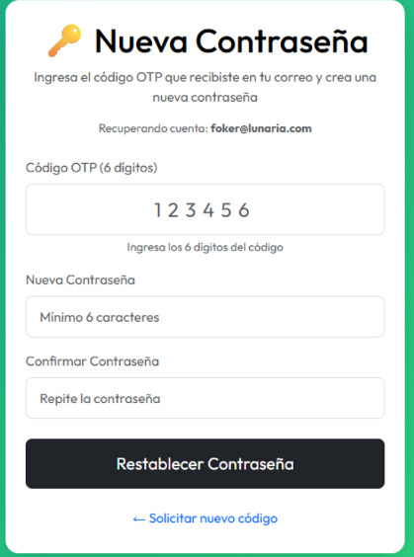
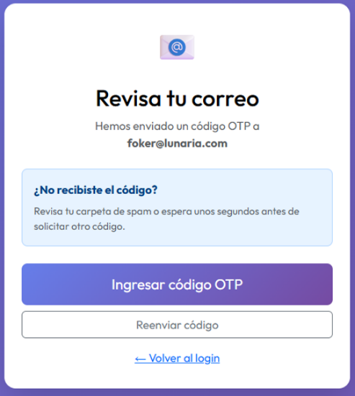
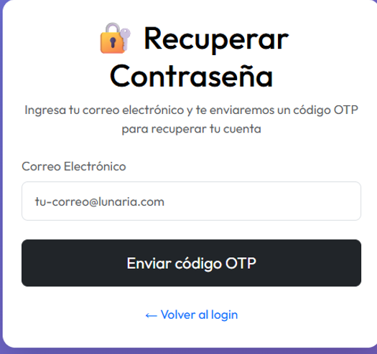
- Confirma y guarda

3. EXPLORAR EL CATÁLOGO
3.1 Página Principal
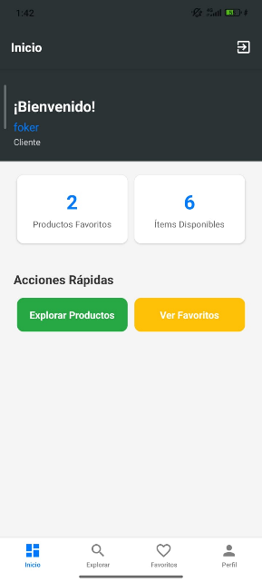
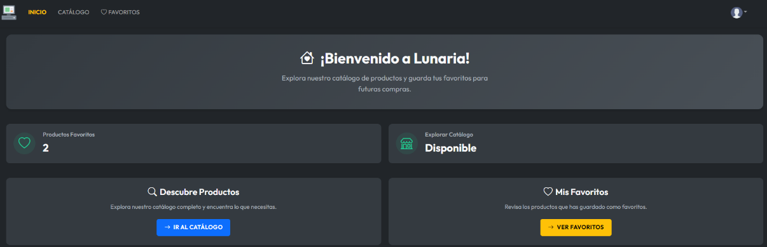
Al iniciar sesión, verás la página de inicio con el catálogo de productos.
3.1.1 Componentes de la Página
Sección | Descripción
Banner | Imágenes promocionales
Categorías | Filtro rápido por categorías
Productos | Lista de productos disponibles

3.2 Navegación por Categorías
Paso 1: En la barra de categorías, haz clic en la categoría deseada
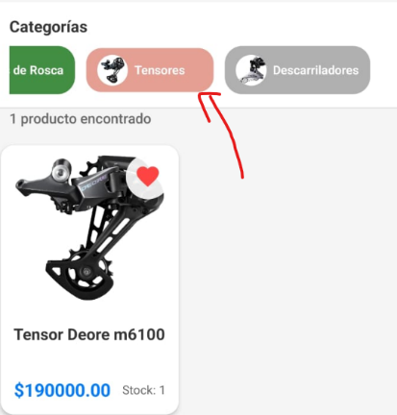
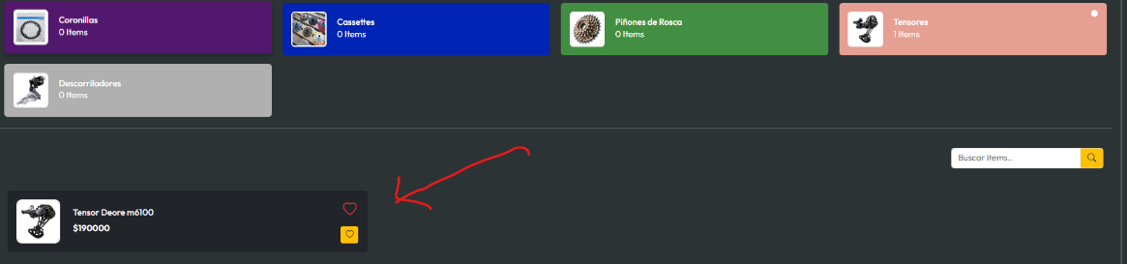
Paso 2: Se mostrarán solo los productos de esa categoría
3.3 Buscar Productos
Paso 1: En la barra de búsqueda, escribe el nombre del producto
Paso 2: También puedes buscar por:
- Nombre del producto
- Marca
- Categoría
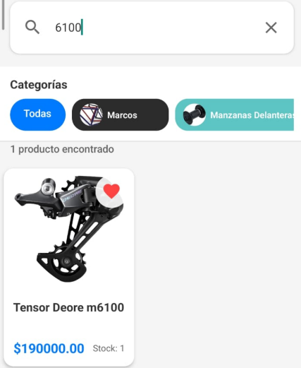
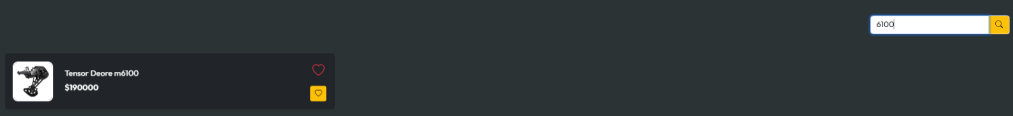
Paso 3: Los resultados aparecerán automáticamente

4. VER DETALLES DEL PRODUCTO
4.1 Información del Producto
Al hacer clic en un producto, verás:

Campo | Descripción
Imagen | Foto del producto
Nombre | Denominación completa
Marca | Fabricante
Categoría | Clasificación
Precio | Valor de venta
Descripción | Detalles adicionales
Stock | Disponibilidad
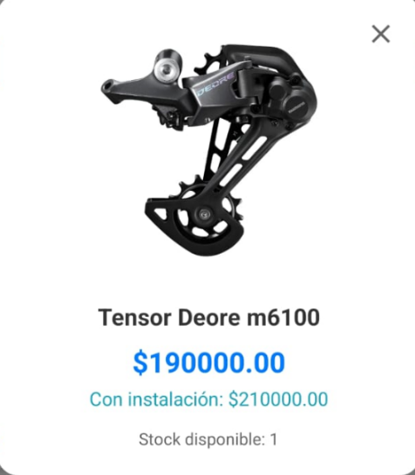
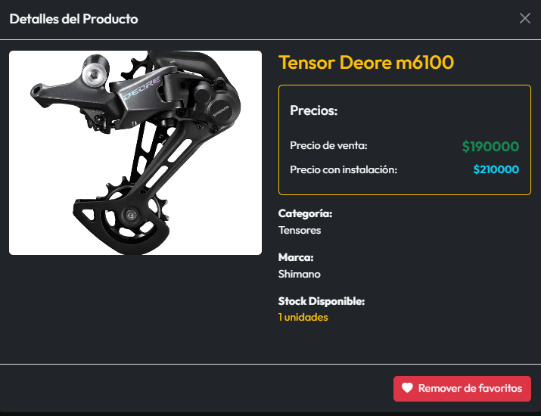
5. FAVORITOS
5.1 Agregar a Favoritos
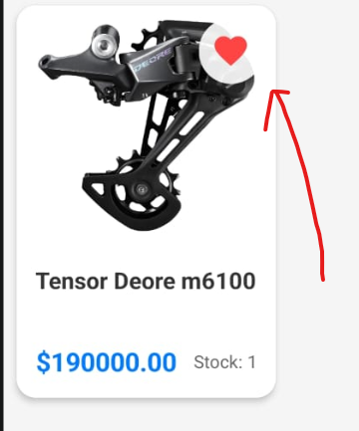
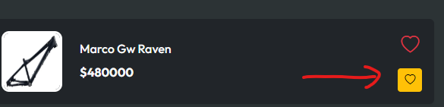
Paso 1: En la tarjeta del producto o en detalles, haz clic en el corazón ❤️
Paso 2: Verás una notificación de confirmación
Paso 3: El producto se guardará en tu lista de favoritos
5.2 Ver Mi Lista de Favoritos
Paso 1: En el menú, haz clic en "Favoritos"
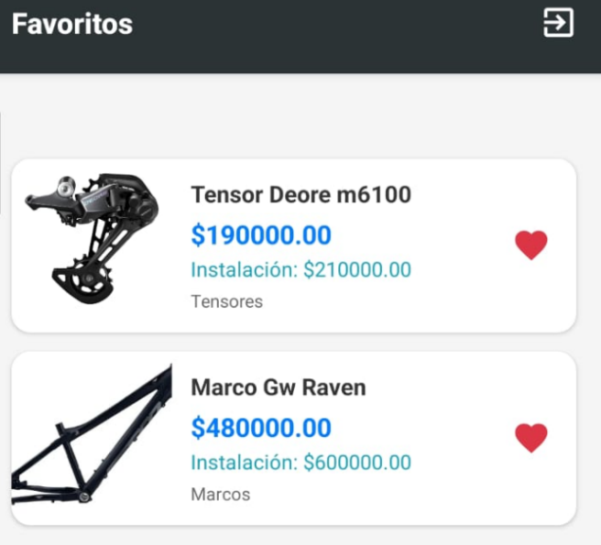
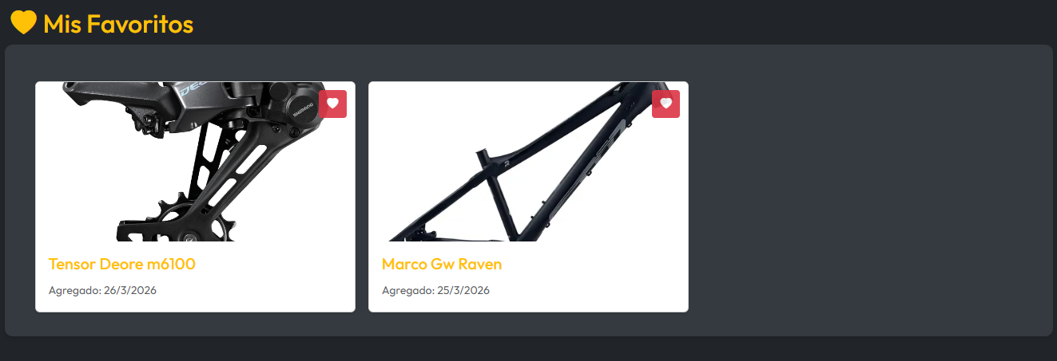
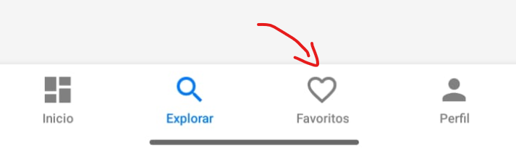Paso 2: Verás todos tus productos guardados
5.3 Quitar de Favoritos
Paso 1: En tu lista de favoritos, toca el corazón del producto
Paso 2: El producto se eliminará de la lista

6. SEGURIDAD
6.1 Consejos de Seguridad
- ✅ Usa una contraseña segura (mínimo 8 caracteres)
- ✅ No compartas tu contraseña con nadie
- ✅ Cierra sesión cuando uses dispositivos compartidos
- ✅ Verifica que la URL sea la oficial
6.2 Protección de Datos
Tus datos personales están seguros:
- Contraseñas encriptadas
- Conexión segura (HTTPS)
- No compartimos tu información

7. SOLUCIÓN DE PROBLEMAS
7.1 No puedo iniciar sesión
- Verifica tu correo electrónico
- Confirma tu contraseña
- Usa "Olvidaste tu contraseña" si es necesario
7.2 No encuentro un producto
- Usa la barra de búsqueda
- Prueba con sinónimos o marcas
- Revisa otras categorías
7.3 No puedo agregar al carrito
- Verifica que el producto tenga stock
- Actualiza la página
- Intenta de nuevo
7.4 Error al procesar pago
- Verifica tu conexión a Internet
- Confirma los datos de contacto
- Intenta con otro método si está disponible
7.5 La app móvil no responde
- Cierra y vuelve a abrir la aplicación
- Actualiza a la última versión
- Libera espacio en tu dispositivo

8. PREGUNTAS FRECUENTES
P: ¿Cómo contacto al vendedor? R: Puedes hacerlo a través del formulario de contacto o directamente en la tienda física.
P: ¿Puedo devolver un producto? R: Sí, consulta la política de devoluciones en el sitio.
P: ¿Hay descuento por cantidad? R: Depends del producto y la cantidad. Consulta directamente.
P: ¿Cómo saber si hay stock? R: El stock se muestra en la página de cada producto.

13. CONTACTO
¿Necesitas ayuda? Contáctanos:
- Correo: atencion@lunaria.com
- Teléfono: [Número de contacto]
- Horario: [Horario]

